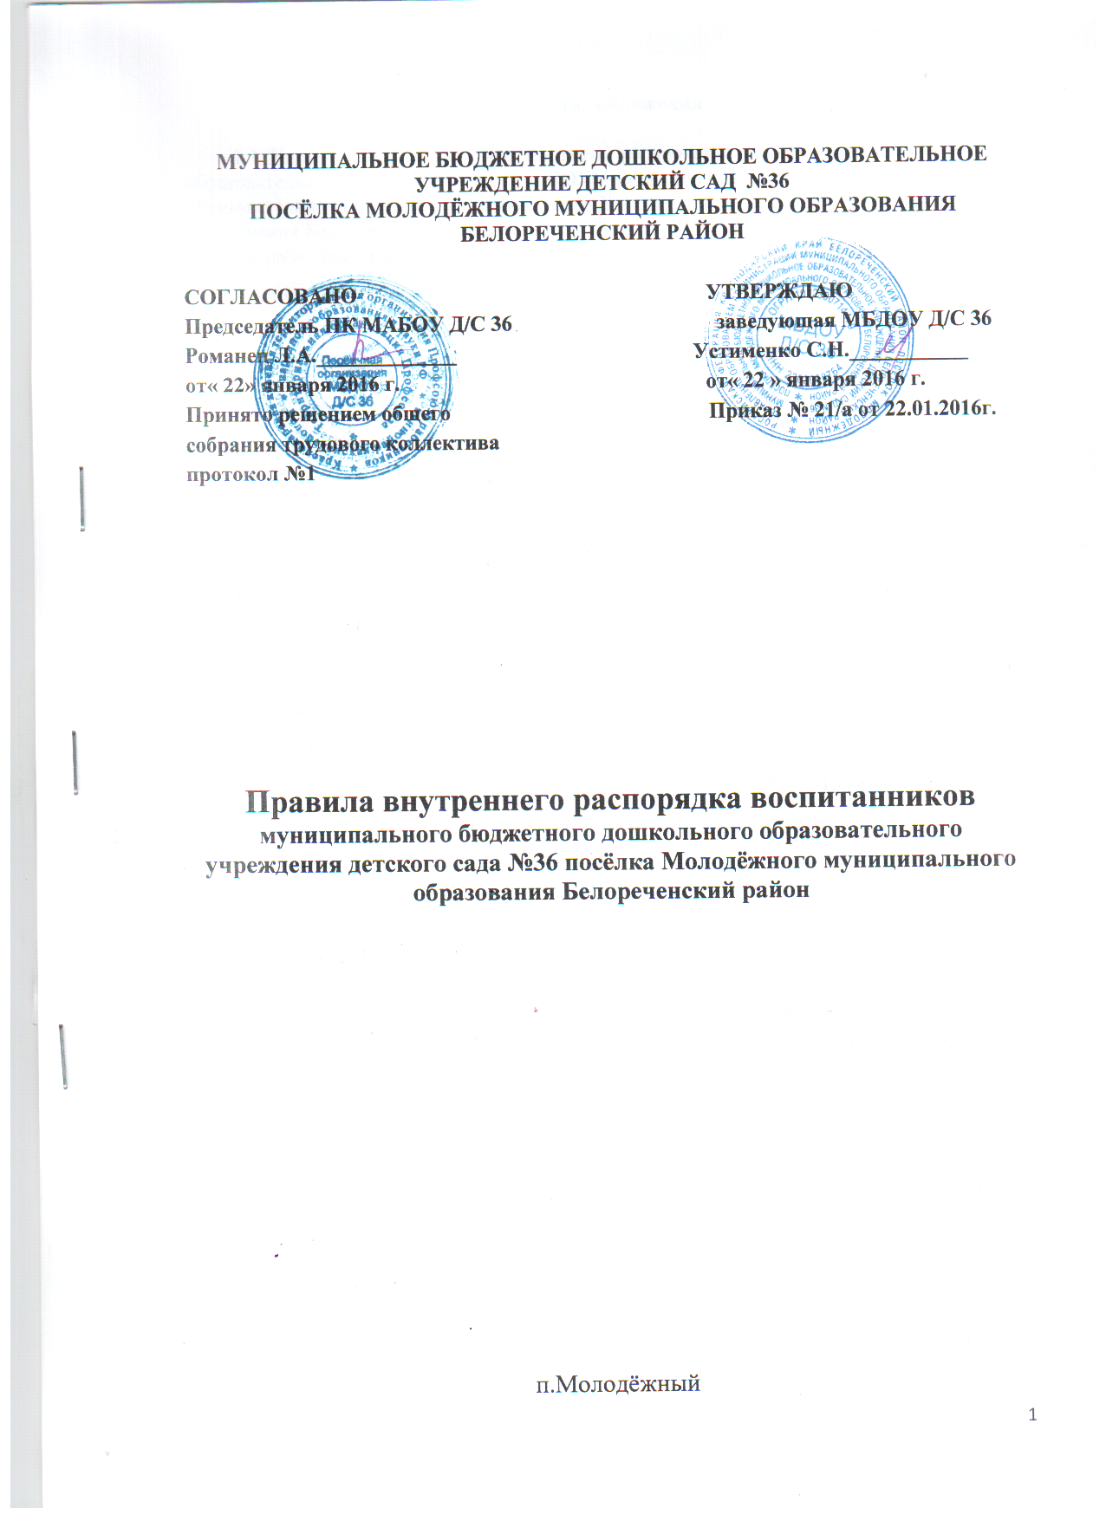

1.​ Общие положения

1.1.​ Настоящие Правила внутреннего распорядка воспитанников дошкольного образовательного учреждения (далее – ДОУ) – муниципального бюджетного дошкольного образовательного учреждения детского сада № 36 посёлка Молодёжного муниципального образования Белореченский район

разработаны на основе Федерального закона от 29.12.2012 № 273-ФЗ «Об образовании в Российской Федерации», СанПиНа 2.4.1.3049-13 «Санитарно-эпидемиологические требования к устройству, содержанию и организации режима работы дошкольных образовательных организаций», утвержденного постановлением Главного государственного санитарного врача РФ от 15.05.2013 № 26, а также «Порядка организации и осуществления образовательной деятельности по основным общеобразовательным программам – образовательным программам дошкольного образования», утвержденного приказом Министерства образования и науки РФ от 30 августа 2013 г. № 1014, Устава и других локальных актов ДОУ.
1.2.​ Настоящие Правила внутреннего распорядка обучающихся (далее – Правила) разработаны с целью обеспечения комфортного и безопасного пребывания детей в ДОУ, а также успешной реализации целей и задач образовательной деятельности, определенных в Уставе ДОУ, и определяют режим образовательного процесса, внутренний распорядок обучающихся и защиту их прав.
1.3.​ Настоящие Правила принимаются Общим собранием трудового коллектива, утверждаются приказом заведующего ДОУ и действуют до принятия новых Правил.
1.4.​ Настоящие Правила являются обязательными для исполнения всеми участниками образовательных отношений.
1.5.​ При приеме детей в образовательное учреждение администрация ДОУ обязана ознакомить их родителей (законных представителей) с настоящими Правилами.
1.6.​ Копии настоящих Правил размещаются для информирования родителей (законных представителей) воспитанников во всех группах ДОУ, а также на официальном сайте учреждения в сети Интернет.
1.7.​ Администрация, Педагогический совет, Общее собрание трудового коллектива ДОУ имеют право вносить предложения по усовершенствованию, изменению, дополнению настоящих Правил, которые рассматриваются и принимаются на заседании Общего собрания трудового коллектива.

2.​ Организация образовательного процесса
2.1.​ Режим работы ДОУ и длительность пребывания в ней обучающихся определяется Уставом ДОУ: понедельник - пятница с 07.00 часов до 17.30 часов. Выходные дни: суббота, воскресенье и праздничные дни, установленные законодательством Российской Федерации.
2.2. Основу режима пребывания обучающихся в ДОУ составляет установленный распорядок сна и бодрствования, приемов пищи, прогулок, гигиенических и оздоровительных процедур, форм непосредственно образовательной деятельности и других форм организации детской деятельности в соответствии с требованиями СанПиН 2.4.1.3049-13 «Санитарно-эпидемиологические требования к устройству, содержанию и организации режима работы дошкольных образовательных организаций» (утв. постановлением Главного государственного санитарного врача РФ от 15.05.2013 № 26).
2.3.​ Образовательная деятельность в ДОУ осуществляется в соответствии с утвержденной Основной образовательной программой дошкольного образования, разработанной учреждением в соответствии с Федеральным государственным образовательным стандартом дошкольного образования (далее ФГОС ДО) и Уставом ДОУ. Обучение детей в ДОУ осуществляется на русском языке
2.4.​ Максимально допустимая образовательная нагрузка на детей дошкольного возраста осуществляется в соответствии с требованиями СанПиН 2.4.1.3049-13 «Санитарно-эпидемиологические требования к устройству, содержанию и организации режима работы дошкольных образовательных организаций» (утв. постановлением Главного государственного санитарного врача РФ от 15.05.2013 № 26). Образовательная деятельность, требующая повышенной познавательной активности и умственного напряжения детей, организуется в первую половину дня.
2.5. Обучение в ДОУ осуществляется в очной форме. Освоение образовательных программ дошкольного образования не сопровождается проведением промежуточных аттестаций и итоговой аттестации обучающихся.
2.6. Запрещается привлекать воспитанников без согласия их родителей (законных представителей) к труду, не предусмотренному Основной образовательной программой дошкольного образования МБДОУ Д/С 36.
2.7. В ДОУ обеспечивается равный доступ обучающихся к образованию с учетом разнообразия особых образовательных потребностей, индивидуальных особенностей их развития, возможностей, интересов и способностей.
2.8. Организация прогулок с детьми осуществляется педагогами ДОУ в соответствии с требованиями СанПиН 2.4.1.3049-13 «Санитарно-эпидемиологические требования к устройству, содержанию и организации режима работы дошкольных образовательных организаций» (утв. постановлением Главного государственного санитарного врача РФ от 15.05.2013 № 26) с учетом возраста детей, особенностей территории для прогулок, сезонными погодными условиями.
2.9. Право на занятие педагогической деятельностью в ДОУ имеют лица, имеющие среднее профессиональное или высшее образование и отвечающие квалификационным требованиям (или профессиональным стандартам). К педагогической и иной трудовой деятельности в ДОУ не допускаются лица по основаниям, установленным трудовым законодательством.

3.​ Охрана жизни и здоровья обучающихся
3.1.​ ДОУ обеспечивает условия для охраны жизни и здоровья воспитанников:
- Соблюдение государственных санитарно-гигиенических правил и нормативов (СанПиН 2.4.1.3049-13 «Санитарно-эпидемиологические требования к устройству, содержанию и организации режима работы дошкольных образовательных организаций»);
- Осуществление текущего ежедневного контроля за состоянием здоровья воспитанников;
- Систематическое проведение санитарно-гигиенических, профилактических и оздоровительных мероприятий;
- Обучение детей основам здорового образа жизни, основам безопасного поведения в помещении, на улице, в транспорте, правилам дорожного движения для пешехода и др.
- Расследование и учет несчастных случаев с обучающимися во время пребывания в ДОУ в соответствии с требованиями действующего законодательства.
3.2. Ежедневный утренний прием детей проводится воспитателями и медицинскими работниками, которые опрашивают родителей о состоянии здоровья детей. По показаниям (при наличии катаральных явлений, явлений интоксикации) ребенку проводится термометрия. Выявленные больные дети или дети с подозрением на заболевание в дошкольные образовательные организации не принимаются; заболевших в течение дня детей изолируют от здоровых детей (временно размещают в помещениях медицинского блока) до прихода родителей или их госпитализации в лечебно-профилактическую организацию с информированием родителей.
3.3. После перенесенного заболевания, а также отсутствия более 5 дней (за исключением выходных и праздничных дней) детей принимают в ДОУ только при наличии справки с указанием диагноза, длительности заболевания, сведений об отсутствии контакта с инфекционными больными.
3.4.​ Родители (законные представители) должны приводить ребенка в ДОУ здоровым, а так же информировать воспитателей, медицинский персонал о каких-либо изменениях, произошедших в его состоянии здоровья дома.
3.5. Детская мебель, оборудование помещений ДОУ и территории для прогулок безвредны для здоровья детей и учитывают специфику организации педагогического процесса, а также должны соответствовать росту, возрасту детей в соответствии с требованиями (СанПиН 2.4.1.3049-13 «Санитарно-эпидемиологические требования к устройству, содержанию и организации режима работы дошкольных образовательных организаций»).
3.6. В ДОУ используются игрушки, отвечающие санитарно-эпидемиологическим требованиям и имеющие документы, подтверждающие безопасность, которые могут быть подвергнуты влажной обработке (стирке) и дезинфекции. Мягконабивные и пенолатексные ворсованные игрушки для детей дошкольного возраста следует использовать только в качестве дидактических пособий.
3.7. Размещение аквариумов, животных, птиц в помещениях групповых помещениях не допускается.
3.8. Родители (законные представители) воспитанника должны приводить ребенка в опрятном виде, чистой одежде и обуви. Родители должны обеспечивать соответствие одежды и обуви ребенка времени года и температуре воздуха, его возрастным и индивидуальным особенностям (обувь должна легко сниматься и надеваться, исправность застежек одежды и обуви, др.).

4.​ Обеспечение безопасности воспитанников
4.1. Посторонним лицам запрещено находиться в помещениях и на территории ДОУ без разрешения администрации учреждения. С целью безопасности обучающихся ДОУ обеспечивает контроль за входом в учреждение, входом на территорию (организация дежурства сотрудников,.), ДОУ обеспечивает целостность ограждения территории учреждения.
4.2. Для обеспечения безопасности родители (законные представители) должны лично передавать ребенка воспитателю группы. Родителям (законным представителям) обучающихся запрещается забирать детей из группы, не поставив в известность воспитателя, а также поручать это детям, подросткам в возрасте до 18 лет, лицам в нетрезвом состоянии.
4.3.​ Родители (законные представители) обучающихся должны своевременно сообщать воспитателям групп об изменении номера контактного телефона, места жительства и места работы.
4.4.​ Во избежание несчастных случаев родителям (законным представителям) обучающихся, приводя ребенка в ДОУ, необходимо проверять содержимое (карманов, сумочек и др.) на наличие опасных предметов. Категорически запрещается приносить в ДОУ острые, режущие, стеклянные предметы, а также мелкие предметы (бусинки, пуговицы и т. п.), лекарственные средства.
4.5. Родителям и работникам ДОУ запрещается курение в помещениях и на территории ДОУ. Запрещается въезд на территорию ДОУ на личном автотранспорте или такси. При парковке личного автотранспорта необходимо оставлять свободным подъезд к воротам ДОУ для въезда и выезда на территорию учреждения продуктового, медицинского, аварийного транспорта.
5.​ Организация питания воспитанников
5.1.​ Прием пищевых продуктов и продовольственного сырья в ДОУ осуществляется при наличии документов, подтверждающих их качество и безопасность. Поставку продуктов питания осуществляет организация, заключившая договор с ДОУ.
5.2. ДОУ обеспечивает гарантированное сбалансированное питание воспитанников с учетом их возраста, физиологических потребностей в основных пищевых веществах и энергии по утвержденным нормам в соответствии с требованиями СанПиН 2.4.1.3049-13 «Санитарно-эпидемиологические требования к устройству, содержанию и организации режима работы дошкольных образовательных организаций», утв. постановлением Главного государственного санитарного врача РФ от 15.05.2013 № 26.
5.3.​ Питание обучающихся в ДОУ организуется в соответствии с примерным меню, утвержденным руководителем, рассчитанным не менее чем на 2 недели, с учетом физиологических потребностей в энергии и пищевых веществах для детей всех возрастных групп и рекомендуемых суточных наборов продуктов для организации питания детей в соответствии с СанПиН 2.4.1.3049-13 «Санитарно-эпидемиологические требования к устройству, содержанию и организации режима работы дошкольных образовательных организаций».
5.4.​ Режим и кратность питания детей устанавливается в соответствии с режимом работы учреждения – 3-х – разовое питание, в 10.00 – дополнительный завтрак. ДОУ обеспечивает доступность ежедневной информации по питанию детей во всех группах для ознакомления родителей (законных представителей) обучающихся.
5.5. В ДОУ организуется питьевой режим для воспитанников. Допускается использование кипяченой питьевой воды, при условии ее хранения не более 3-х часов.
5.6.​ Контроль за организацией и качеством питания (качество поставляемых продуктов питания, закладкой продуктов, кулинарной обработкой и выходом блюд, вкусовыми качествами пищи, санитарным состоянием пищеблока, правильностью хранения и соблюдением сроков реализации продуктов и др.) обеспечивает администрация и медицинский персонал ДОУ.
6.​ Права воспитанников
6.1. ДОУ реализует право воспитанников на безопасность, охрану жизни, физического и психического здоровья, присмотр и уход, на качественное образование в соответствии с ФГОС дошкольного образования.
6.2. Воспитанники ДОУ, имеют право:
- на предоставление условий для разностороннего развития с учетом возрастных и индивидуальных особенностей;
- уважение человеческого достоинства, защиту от всех форм физического и психического насилия, охрану жизни и здоровья;
- развитие творческих способностей и интересов, включая участие в конкурсах, смотрах-конкурсах, олимпиадах, выставках, физкультурных и спортивных мероприятиях;
- поощрение за успехи в образовательной, творческой, спортивной деятельности;
- бесплатное пользование необходимыми учебными пособиями, средствами обучения и воспитания, предусмотренными реализуемой в ДОУ образовательной программой дошкольного образования;
- пользование имеющимися в ДОУ объектами культуры и спорта, лечебно-оздоровительной инфраструктурой в установленном порядке в соответствии с Уставом ДОУ;

7.​ Меры поощрения и дисциплинарного воздействия
7.1​ Меры дисциплинарного воздействия к воспитанникам ДОУ не применяются. Применение мер физического и (или) психического воздействия по отношению к обучающимся ДОУ не допускается.
7.2​ Дисциплина в ДОУ поддерживается на основе уважения человеческого достоинства всех участников образовательных отношений в соответствии с Уставом учреждения, договором с родителями (законными представителями) обучающихся, настоящими Правилами.
7.3​ Поощрение воспитанников ДОУ за успехи в образовательной, спортивной, творческой деятельности проводится по итогам конкурсов, соревнований и других мероприятий в виде вручения грамот, дипломов, сертификатов, призов в соответствии с реализуемой в ДОУ Основной образовательной программой дошкольного образования и возрастом детей.
8.​ Заключительные положения
8.1.​ Педагоги, администрация и другие работники ДОУ обязаны эффективно сотрудничать с родителями (законными представителями) обучающихся с целью обеспечения полноценных условий для успешного развития и образования детей, охраны их жизни и здоровья, получения качественного дошкольного образования.
8.2.​ По вопросам образования и развития детей, обеспечения присмотра и ухода за детьми родители (законные представители) обучающихся могут обращаться за консультацией к администрации учреждения, педагогам, медицинским работникам ДОУ.
8.3.​ Для разрешения возникающих спорных или конфликтных ситуаций, защиты прав и интересов детей родители (законные представители) обучающихся имеют право обращаться в Комиссию по урегулированию споров между участниками образовательных отношений, созданную в ДОУ в соответствии со ст. 45 Федерального закона РФ от 29.12.2012 № 273-ФЗ «Об образовании в Российской Федерации».

